8.r. **SJL ČÍTANIE**  18.05

Téma: **Pranostiky**

***Pranostika*** *je predpoveď budúcich vecí, najmä počasia alebo porekadlo s takouto predpoveďou alebo životnou skúsenosťou.*

* Prečítaj si pranostiky na máj
* Skús vysvetliť zmysel každej pranostiky

|  |
| --- |
| [Ak na prvého mája večer prší, bude celý rok pekne.](https://www.zones.sk/kalendar-udalosti/pranostiky/455-ak-na-prveho-maja-vecer-prsi-bude-cely-rok-pekne/)  [Na ľadových svätých mráz všetky kvety spáli.](https://www.zones.sk/kalendar-udalosti/pranostiky/470-na-ladovych-svatych-mraz-vsetky-kvety-spali/)  [Ak v prvý májový týždeň pršalo, dážď bol predzvesťou bohatej úrody.](https://www.zones.sk/kalendar-udalosti/pranostiky/507-ak-v-prvy-majovy-tyzden-prsalo-dazd-bol-predzvestou-bohatej-urody/)  [Chladný máj bez mrazu gazdovi je milý, bude mnoho sena bez chyby v obilí.](https://www.zones.sk/kalendar-udalosti/pranostiky/526-chladny-maj-bez-mrazu-gazdovi-je-mily-bude-mnoho-sena-bez-chyby-v-obili/)  [Studený máj, v stodole raj, kravy na pašu nevyháňaj.](https://www.zones.sk/kalendar-udalosti/pranostiky/528-studeny-maj-v-stodole-raj-kravy-na-pasu-nevyhanaj/)  [Za mokrým májom ide suchý jún, za suchým májom ide mokrý jún.](https://www.zones.sk/kalendar-udalosti/pranostiky/533-za-mokrym-majom-ide-suchy-jun-za-suchym-majom-ide-mokry-jun/)  [Máj a september sú bránami leta.](https://www.zones.sk/kalendar-udalosti/pranostiky/554-maj-a-september-su-branami-leta/) |

9.r. **SJI ČÍTANIE**

Téma: **Hádanky**

[*Hádanka*](https://sk.wikiquote.org/w/index.php?title=Hlavolam&action=edit&redlink=1) *= hlavolam alebo* [*záhada*](https://sk.wikiquote.org/w/index.php?title=Z%C3%A1hada&action=edit&redlink=1)

* Prečítaj text
* Skús uhádnuť, čo to je
* Jednu alebo dve nauč sa naspamäť
* Čo rubač urobí, keď strom zotne?
* Nikdy sa neumýva, predsa čistý býva.
* Strieborné ovce, rohatý pastier.
* Sedí pani na kláte v tmavom, čiernom kabáte.
* Modrý klobúk, čo celý svet prikryje.
* Dvaja bratia ustavične okolo jedného vŕšku behajú a vyzerajú sa, a nikdy sa vidieť nemôžu.
* Kadekoľvek chodí, dom si so sebou vodí.

9.r. **SJL SLOH**

Téma: **Pes najlepší priateľ človeka**

* [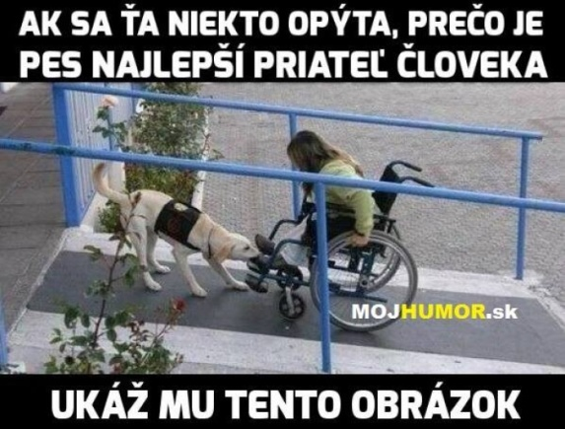](https://www.google.sk/url?sa=i&url=https://mojhumor.sk/gag/2777&nomobileview=1&psig=AOvVaw10EnHsqkPJ1VcXtyKEqAfi&ust=1589868619045000&source=images&cd=vfe&ved=0CAIQjRxqFwoTCNC89LDgvOkCFQAAAAAdAAAAABAD)Prečítaj text a pokračuj vlastnými myšlienkami

**„Pes je najlepším priateľom človeka“**, toto je tvrdenie, ktoré pozná snáď každý z nás. Pokiaľ aj ty máš jedného, dvoch alebo dokonca viacerých štvornohých miláčikov, určite mu dáš za pravdu. **So štvornohým stvorením je svet odrazu krajší.** Život veselší a problémy jednoduchšie. Často krát sa ľudia zmenili k lepšiemu po príchode psa do rodiny. **Jednoducho, huňaté zlatíčka sú liekom na každú bolesť.**

[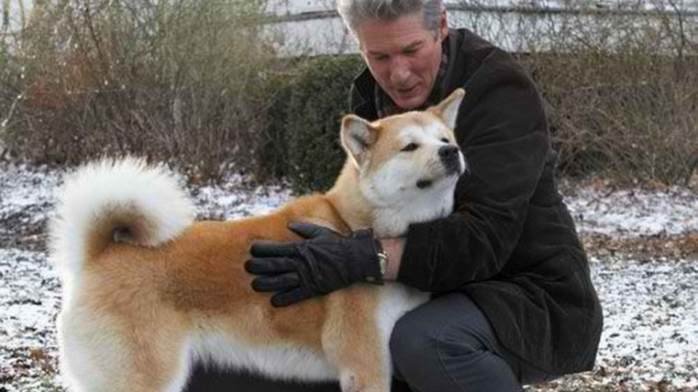](https://www.google.sk/url?sa=i&url=https://www.noviny.sk/zaujimavosti/172752-symbol-vernosti-pes-haciko&psig=AOvVaw10EnHsqkPJ1VcXtyKEqAfi&ust=1589868619045000&source=images&cd=vfe&ved=0CAIQjRxqFwoTCNC89LDgvOkCFQAAAAAdAAAAABAQ)

8.r. **SJL SLOH**

Téma: **Zostavenie osnovy podľa textu**

**Čo je osnova -**osnova je najstručnejší spôsob spracovania informácií.

* Prečítaj text a nápis osnovu textu

Za naším mestom sa týči obrovský tehlový komín starej fabriky. Starý otec hovoril, že z neho dovidieť až do susedného mesta. S chalanmi sme sa dohodli, že si to overíme.

Poobede sme sa s Marekom a Lukášom zišli za mestom. Prvé priečky kovového rebríka začínali asi tri metre nad zemou. S tým sme nepočítali. Začali sme zháňať niečo, čo by sme si mohli podložiť. Marek v žihľave objavil zhrdzavený sud. Lukáš odkiaľsi dotrepal stoličku s tromi nohami a ja som zohnal asi dvadsať tehál. Už sme skoro dočiahli na prvú priečku. Škriabal som sa ako prvý. Marek pridržiaval labilnú stoličku a Lukáš mi pomáhal hore. Už som priečku skoro mal, keď sa noha stoličky preborila cez hrdzavé dno suda, celá stavba sa nahla, stratil som rovnováhu a so strašným rachotom som som sa zvalil na zem. Zareval som ako ranený tur. Marek s Lukášom zhrozene zízali na moju nohu. Mal som ju ako v ohni. Keď som sa na ňu pozrel aj ja, prišlo mi zle. Tepláky roztrhnuté, špinavé a krvavé! Chalani mi skúsili pomôcť postaviť sa, ale keď som sa pohol, od bolesti som omdlel.

Prebral som sa až v nemocnici. Pri posteli stála bledá mama a stískala mi ruku. Do žily mi kvapkala infúzia, nohu som mal v sadre a už nebolela. Ale pohľad na uplakanú mamu áno. Domov som sa vrátil až o týždeň a ďalšie dva mesiace som sa trápil s barlami. Rodičom sme museli sľúbiť, že najskôr budeme premýšľať, až potom budeme konať.

...........................................................................................................................................................................................................................................................................................................................................................................................

*Z príbehu sme sa nedozvedeli, ako sa hlavný hrdina dostal do nemocnice. Vymysli chýbajúcu časť.*

.....................................................................................................................................................................................................................................................................................................................................................................................................................................................................................................................................................................................................................................................................

8.r. **SJL GRAMATIKA**

Téma: **Slovesa**

* Zakrúžkuj správnu odpoveď a) b) alebo c)

sloveso **ležím** je: sloveso **videli sme** je: sloveso **budem sa kúpať** je:

a) v minulom čase a) v budúcom čase a) v prítomnom čase

b) v prítomnom čase b) v prítomnom čase b) v minulom čase

c) v budúcom čase c) v minulom čase c) v budúcom čase

sloveso **ležať** je: sloveso **púšťam** je: sloveso **budete hrať** je:

a) v budúcom čase a) v neurčitku a) v prítomnom čase

b) v neurčitku b) v prítomnom čase b) v minulom čase

c) v prítomnom čase c) v minulom čase c) v budúcom čase

* Vyčasuj v prítomnom čase slovesá **upratovať, utierať**

*jednotné číslo množné číslo*

1. ja______________ _____________ my ______________ _____________

2.________________ _____________ __________________ _____________

3.________________ _____________ __________________ _____________

* Vyhľadaj a napíš neurčitky týchto slovies

bežím, skákala som, plávať, budem šiť, kreslíš, variť, videli sme, máme, platiť, budú oberať

________________________________________________________________________________________________________________________________________________________________________________________________

9.r. **SJL GRAMATIKA**

* Doplň do viet čiarky a spojky *či, že, lebo, a, aby, pretože, alebo.* **Vety prepíš.**

Mama nemohla kúpiť mlieko__________ si zabudla doma peňaženku. Ráno treba skoro vstávať _________ sme neprišli neskoro do školy. Nemám domácu úlohu __________ som bol(a) chorý(a) _________ nebol(a) som v škole. Treba rozhodnúť _______ pôjdeme na výlet vlakom _________ autobusom. Mária nám povedala _______ včera mala narodeniny.

________________________________________________________________________________________________________________________________________________________________________________________________________________________________________________________________________________________________________________________________________________________________________________________________________

* Doplnené prvé písmená tvoria spojku. Akú?

|  |  |  |  |
| --- | --- | --- | --- |
|  | **N** | **N** | **A** |
|  | **Y** | **D** | **A** |
|  | **M** | **I** | **L** |
|  | **E** | **T** | **A** |
|  | **Ľ** | **G** | **A** |

ženské meno

ženské meno

mužské meno

ženské meno

ženské meno

* Spoj slová spojkami **a, aj, i, alebo**

Chlapci _____ dievčatá, jablká _____ hruška, slivky _____ broskyne, júl____ august.

8. r**. MAT**

* Pomenuj matematické zápisy, použi názvy: desatinné čísla, zlomky, prirodzené čísla

7 , 4 , 1 9, 163, 8 256 0,3; 14,5; 9,426

9 5 2

_________________________________________________________

* Zapíš desatinné čísla:

a) nula celých, osem desatín _______ d) jedna celá, sedemstodva tisícin_____

b) štyridsať celých, dvanásť stotín_______ e) deväť celých, dve stotiny______

c) osemnásť celých, šesť tisícin _________ f) jedenásť celých, jedna desatina__

* Porovnaj desatinne čísla pomocou znakov <, >, =:

1,4 1,2 12,12 12, 12 4,836 4,806 7,09 9,07

7,8 8,7 36,27 27,36 2,192 2,912 1,365 1,365

5,9 5,9 62,73 73,26 8,004 8,004 4,125 4,025

* Doplň vhodné číslo:

1,7 < 18,14> 0,639 < 11,4 =

4,9 > 14,05 < 0,276 > 2,75 >

2,7 = 0,72 = 0,821 = 3,618 <

* Zaokrúhli desatinné čísla:

a) na celé čísla b) na desatiny c) na stotiny

2,3÷ ______ 0,75 ÷_______ 0,781÷ ________

14,6 ÷ _____ 1,42 ÷ ______ 9,808 ÷ ________

209,4 ÷ ____ 23,87 ÷ ______ 47,542 ÷ ________

709,7 ÷ _____ 145,91 ÷ ______ 149,399÷ ________

9.r. **MAT**

* Označ krúžkom počty percent:

0,9; 17%; 45%; 100%; 3 ; 0,002; 16,8%; 19%; 2%; 2,37; 1 ; 0,5.

7 2

* Sčítaj počty percent, zisti a farebne označ tie, ktoré tvoria celok, základ, 100%:

14% 527% 42% 14,2% 15,38% 2,937%

76% 73% 58% 85,8% 64,62% 97,063%

* Zisti, či počty percent energetických zdrojov tvoria spolu celok, základ, 100%:

|  |  |  |  |  |  |
| --- | --- | --- | --- | --- | --- |
| jadro | uhlie | plyn | voda | vietor | spolu |
| 60,20% | 12,85% | 5,77% | 14,01% | 0,17% |  |

* Vypočítaj 1% z : *Vzor:* 600:100= 6 1% zo 600 = 6

a) 600______________________________________________________

b) 2 400 ____________________________________________________

c) 875______________________________________________________

d) 32 _______________________________________________________

e) 8 ________________________________________________________

* Prečítaj text a zisti, či počty percent v texte vyjadrujú celok, základ, 100%. Označ krúžkom správnu odpoveď.

Lesy zaberajú asi 40% z celkovej rozlohy Slovenska. V minulosti bolo viac ako 97% lesov v štátnom vlastníctve. V súčasnosti je to asi 43%.

***Odpoveď***: Počty percent v texte a) vyjadrujú celok, základ, 100%

b) ne vyjadrujú celok, základ, 100%

8.r. **MAT GEOMETRIA**

Obsah štvorca S = a . a

|  |
| --- |
| Kuchyňa |
| Špajza |
| Obývačka |
| Spálňa |
| Kúpeľňa |
| Terasa |
| ***Spolu*** |

* Vypočítaj plochy – obsahy obytných miestnosti **tvaru štvorca**

|  |  |  |  |  |  |  |  |  |  |
| --- | --- | --- | --- | --- | --- | --- | --- | --- | --- |
|  |  |  |  |  |  |  |  |  |  |
|  | spálňa |  |  |  | obývačka |  |  |  |  |
|  |  |  |  |  |  |  |  |  |  |
|  |  |  |  |  |  |  |  |  |  |
|  |  |  |  |  |  |  |  |  |  |
|  | kúpeľňa |  |  |  |  |  | špajza |  |  |
|  |  |  |  |  |  |  |  |  |  |
|  | terasa |  |  |  |  | kuchyňa |  |  |  |
|  |  |  |  |  |  |  |  |  |  |
|  |  |  |  |  |  |  |  |  |  |
|  |  |  |  |  |  |  |  |  |  |

1m

|  |  |  |  |  |  |
| --- | --- | --- | --- | --- | --- |
| Kuchyňa | Špajza | Obývačka | Spálňa | Kúpeľňa | Terasa |
| S = a.a |  |  |  |  |  |
| S = |  |  |  |  |  |
| S = m2 |  |  |  |  |  |

* Nakresli predmety tvaru kocky, gule, kvádra a valca

9.r**. MAT GEOMETRIA**

Najprv do valca narysuj štvorec. Vyfarbi ho zelenou. Do kocky narysuj obdĺžnik. Vyfarbi ho modrou. Potom kváder vyfarbi modrou, kocku žltou a valec ružovou.



8.r. **GEO**

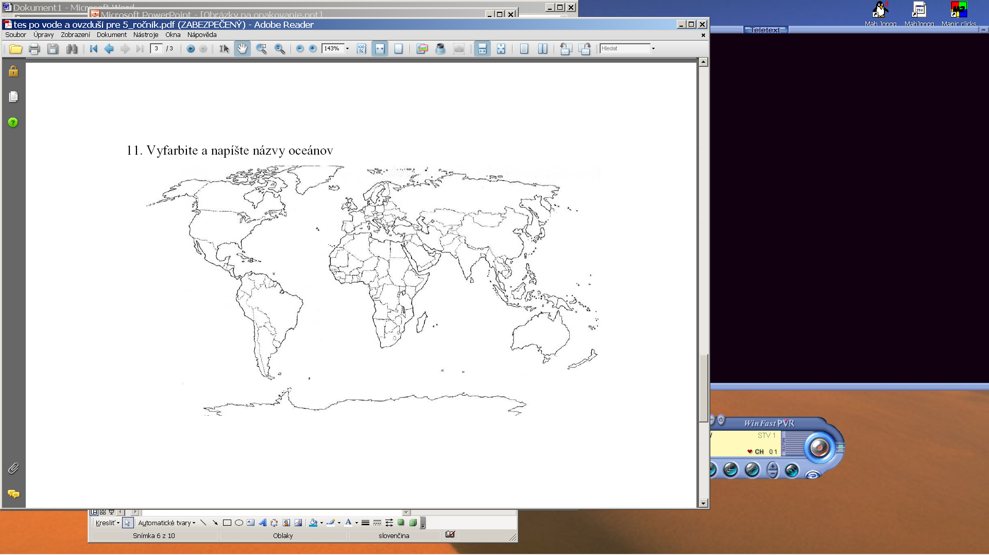

|  |
| --- |
|  |
|  |
|  |
|  |
|  |
|  |

* Vyfarbi jednotlivé svetadiely:

Afriku – sivou, Áziu - žltou, Ameriku – červenou Európu – modrou, Austráliu - zelenou farbou, tak ako majú olympijské kruhy.

* Doplň názvy svetadielov do legendy k farebným obdĺžnikom a obdĺžniky vymaľuj farbou ako na mape

9.r. **GEO**

  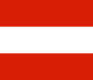  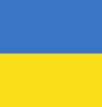

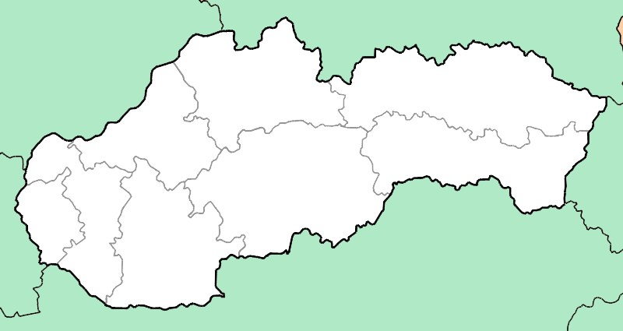

1. Slovenská republika **leží**:

1. na juhu Európy
2. v strede Ázie
3. v strede Európy

2. Veta **Slovenská republika nie je štátom Európskej únie.** je: PRAVDIVÁ

(podčiarkni správnu možnosť ) NEPRAVDIVÁ

3. S ktorými štátmi **susedí SR**?

_________________________________________________________________________________________________________________________________________________________________________________

4. Napíš, čo je vyznačené na mape **farbami**:

modrá –

zelená –

žltá až hnedá –

5. Urč pravdivosť vety:

**Slovenská republika je vnútrozemským štátom.**

ÁNO NIE

6. Dopíš vetu: **Väčšinu územia Slovenska tvoria ...................... .**

8.r. **OBV**

ŠTÁTNE SYMBOLY

1.Vyfarbi správne , napíš čo to je

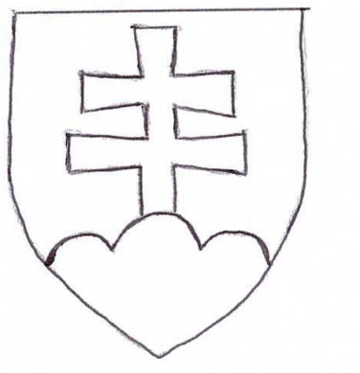 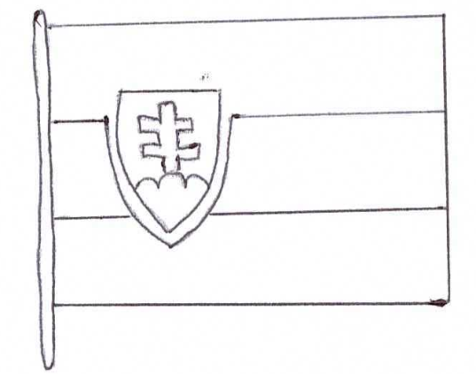

___________________ ____________________________

______________________________

2. Doplň vynechané slova a informácie o ***štátnej hymne***

1. \:Nad Tatrou sa blýska............... divo bijú.:\

\:Zastavme ich....................., veď sa ony stratia, Slováci ................:\

2. \:To ........................................posiaľ tvrdo spalo.:\

\:Ale blesky hromu ..........................ho k tomu, aby sa prebralo.:\

* Štátna hymna sa spieva alebo hrá najmä pri príležitosti ____________________________________________________

_________________________________________________________

9.r. **OBN**

Do **ľavého** stlbca napíšte základné **práva** občanov a do **ľavého** stlbca základné **povinnosti** občanov Slovenskej republiky:

**PRÁVA POVINNOSTI**

**.........................................................................................................................................................................................................................................................................................................................................................................................................................................................................................................................................................................................................................................................................................................................................................................................................................................................................................................................................................................................................................................................................................................................................................................................................................................................................................................................................................................................................................................................................................................................................................................................................................................................................................................................................................................................................................................................**

Pomenuj štátne symboly, nakresli ich

........................................................................................................................................................................................................................................................

8.r. **DEJ**

Vyrieš osem smerovku a dozvieš sa, čo nasledovalo po ukončení druhej svetovej vojny



